**Lab3(BombLab) Report**

20210774 김주은

**[Lab3 수업 내용 요약] – instructions & GDB**

먼저, GDB command들에 대해 배웠다.

대표적으로 Disas 는 말 그대로 disasssemble을 하는 것으로 assembly code를 볼 수 있다. 뿐만 아니라, b는 breakpoint를 설정할 수 있고, i b 는 breakpoint들을 print하는 것이다. 이 밖에도 breakpoint들을 삭제하기 위한 cl나 d를 배웠고 program을 실행하고, 멈추고, 끝내는 등의 기능을 수행하는 r, k, c, si, ni를 배웠다. 또한, i r 는 register을 print해준다. 뿐만 아니라 memory에 저장된 내용을 print하고 싶을 때는 x와 format을 같이 적으면 할 수 있다.

그다음에는 assembly 언어에 대해 배웠다.

Assembly 언어는 instruction code인 opcode와 data인 operand로 이루어져 있다. 여기서 operand는 immediate, register, memory가 가능하다.

Opcode의 종류에는 단항연산자가 있고 이항연산자가 존재한다. 그리고 register들도 존재하는데, 각 register들은 각각의 목적이 존재한다. 그 중에서 특별한 목적을 가진 register로는 rbp나 rsp가 존재할 것이고, rsi와 rdi의 경우에는 인자들을 가지고 있다.

Instruction들 중에서도 기본적인 Instruction들에 대해 랩시간에 다뤘는데, data를 이동하게 하는 mov instruction과 덧셈, 뺄셈을 진행하는 Instruction, compare 과 Flag instruction들에 대해 배웠다.

**[Phase_1]**

**Answer: I was trying to give Tina Fey more material.**

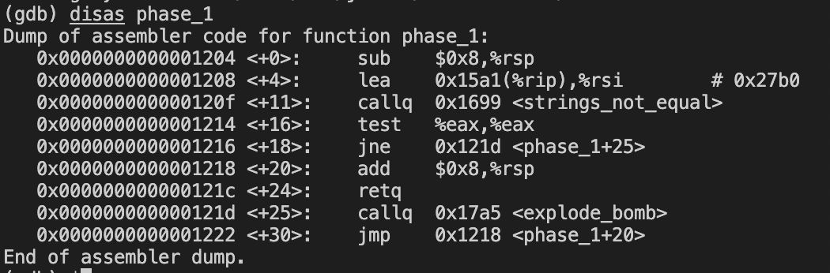

Phase_1을 disassembleg해보면 위와 같은 코드를 볼 수 있다.

여기서 strings_not_equal이라는 함수가 있음을 알 수 있는데, strings_not_equal이라는 함수를 뜯어보게 되면 두 string을 비교해 같은지 판별하는 함수임을 알 수 있다.

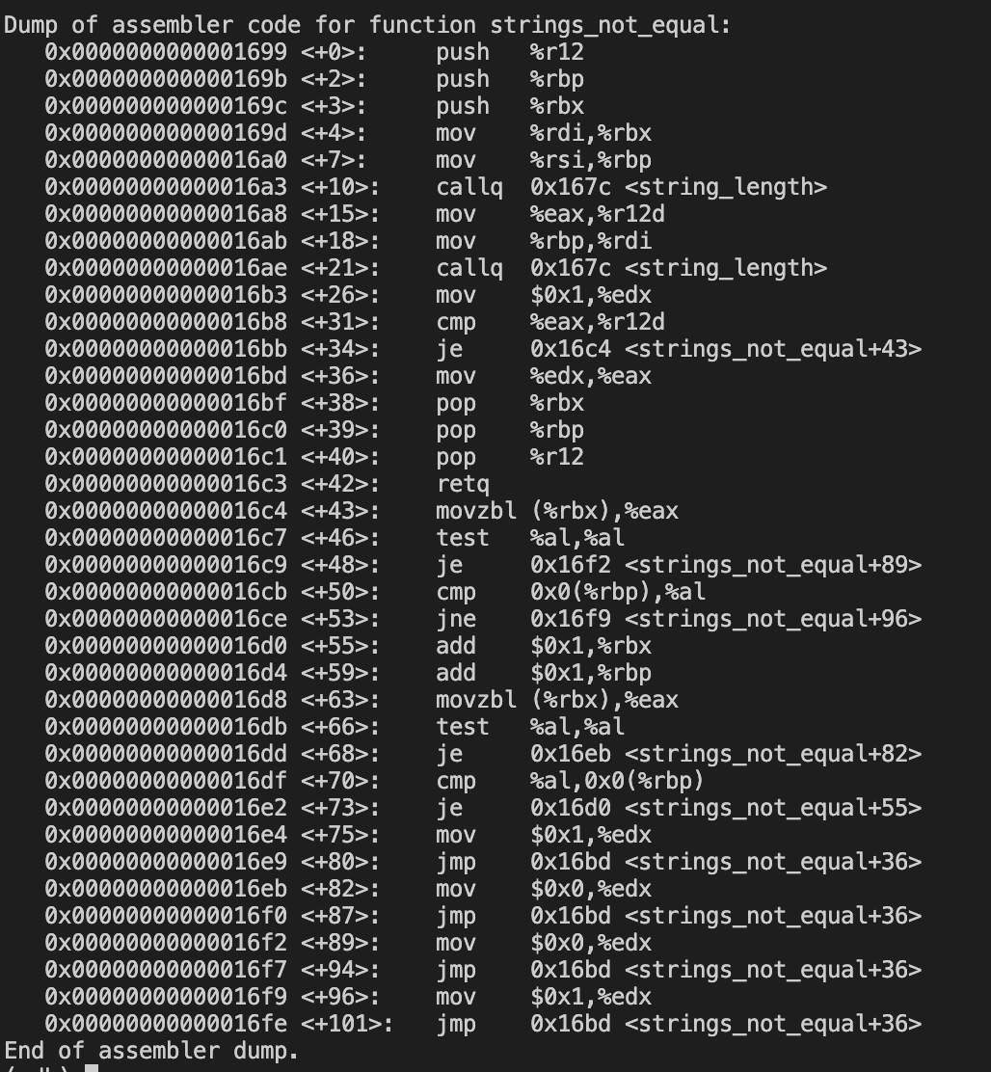

Strings_not_equal에서는 string_length라는 함수를 호출하여 input으로 들어온 문자열과 rsi에 들어있는 문자열의 length를 구한다. 이로써 length와 string자체를 모두 비교하는 것을 볼 수 있다.

위의 다시 phase_1의 코드로 돌아가 strings_not_equal 함수를 부르기 전을 보면 0X15a1(%rip)값을 lea 명령어를 통해 %rsi로 옮겨가는 것을 볼 수 있다. 그리고 그 값이 strings_not_equal의 인자로 들어가는 것으로 보아 이것이 input 문자열과 비교하는 다른 문자열이라고 생각했다. 직접 0X15a1(%rip)인 0X27b0에 들어가있는 문자열을 출력해보니 아래와 같았다.

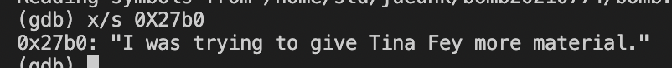

위와 똑같은 문자열을 프로그램을 run한 후 입력하니 phase_1이 defuse되었다.

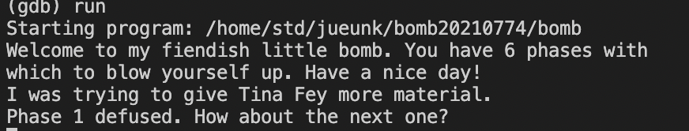

**[Phase_2]**

**Answer: 0 1 1 2 3 5**

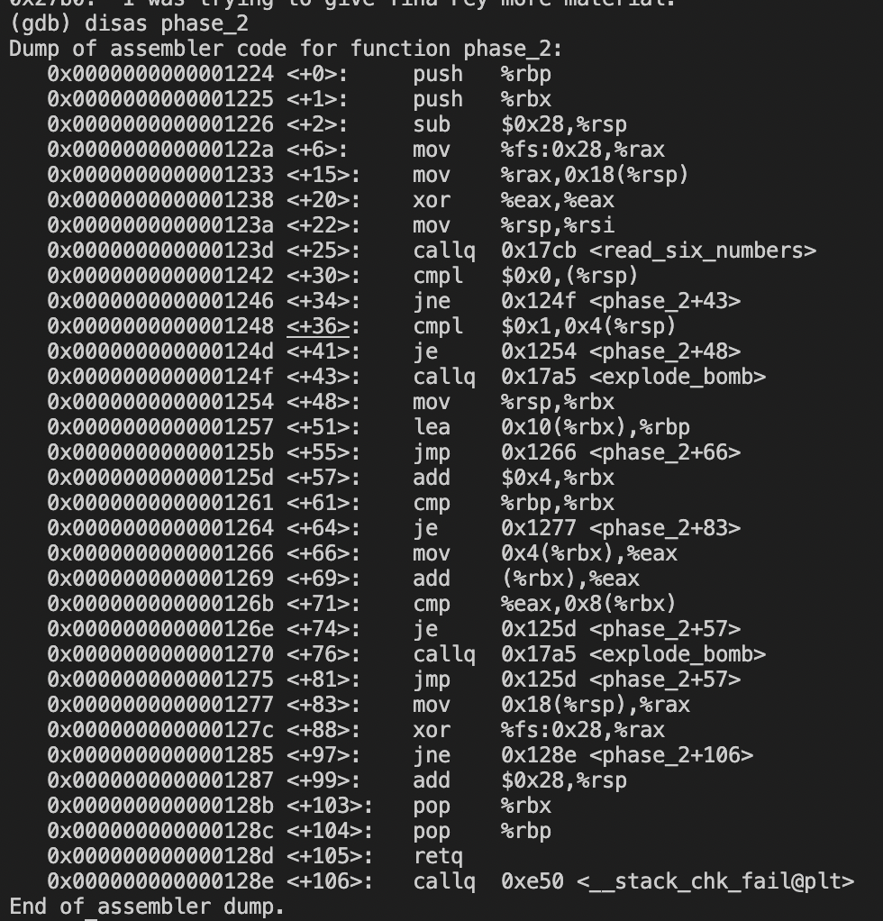

먼저, phase_2를 disassemble하면 위와 같은 코드가 나온다. 중간에 read_six_numbers라는 함수를 호출하는 것으로 보아 6개의 숫자를 입력하는 것으로 추측할 수 있다. 실제로 read_six_numbers라는 함수를 disassemble하면 아래와 같은 코드를 볼 수 있다.

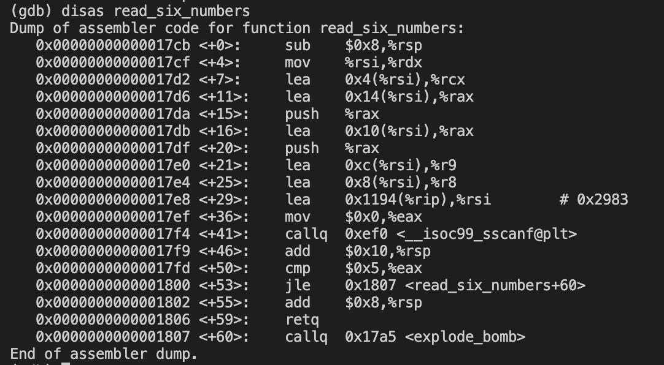

여기서 cmp $0x5,%eax 와 jle 0x1807 <read_six_numbers+60> 를 통해 숫자가 6개가 들어오는 지를 확인하는 함수라고 할 수 있다.

다시 phase_2의 코드로 돌아가보면

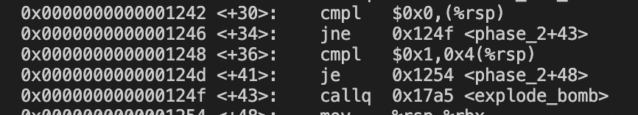

라는 부분이 나오는데, %rsp의 값을 0과 비교하고 다르면 폭발하고, %rsp+4의 값을 1과 비교했을 때 같으면 폭탄을 피해가므로 %rsp값은 0과 같아야하고, %rsp+4값은 1과 같아야한다. 여기서 %rsp값이 무엇인지 알아보기 위해 프린트해보고 이는 첫번째인자임을 알 수 있다. 그러므로 input 값에서 첫번째는 0, 두번째는 1임을 알 수 있다.

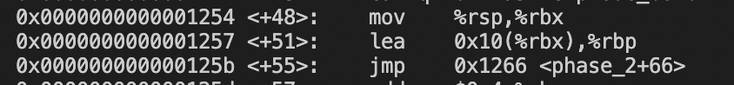

이후에 48로 Jump하여 rbx에 rsp 값, 즉 첫번째 숫자 값을 넣는다. 그리고 66으로 jump한다.

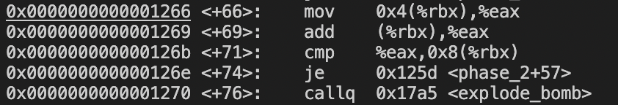

66으로 jump하게 되면 eax에 %rbx+4의값인 두번째 숫자값을 집어넣고 eax에는 rbx의 값인 첫번째 숫자값을 더해준다. 즉 이렇게되면 eax에는 첫번째와 두번째 숫자를 더한 값이 저장되고 이를 %rbx+8인 세번째 숫자값과 비교하여 같으면 폭탄을 피해 57로 점프한다. 즉, 세번째 숫자는 첫번째와 두번째 숫자를 더한 값이어야 한다.

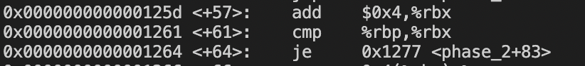

57로 jump를 하면 rbx에 4를 더한후 rbp와 비교를 하는데 초반에 rbp는 rbx+10으로 계산되었기에같지 않으므로 jump를 하지 않는다. 여기서 83으로 jump를 하게 되면 큰 변화 없이 함수를 진행하다가 종료하게 된다.

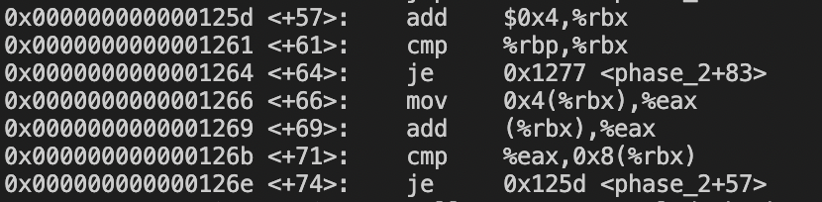

57에서 74까지를 하나의 블락으로 생각하고 보면 74까지 간후 57로 다시 jump하는 것으로 보아 loop를 돌고 있음을 알 수 있다. 그리고 %rbp와 %rbx의 값이 같으면 64번째 구문을 통해 83으로 Jump하고 이는 loop구문에서 break구문 역할을 한다고 생각하였다. 즉, 이렇게 (rbx+4)+(rbx)와 (rbx+8)의 값이 같은지 비교하고 이를 4씩 증가시켜 나감을 확인하면서 이전과 현재의 값 두개의 합이 다음 값과 같은 피보나치 수열임을 모든 input숫자에 대해 맞는지 확인하는 loop구문임을 알게 되었다.

이로써, 첫번째가 0이고 두번째가 1인 피보나치수열이므로 0 1 1 2 3 5 를 입력해보니 difuse가 되었다.

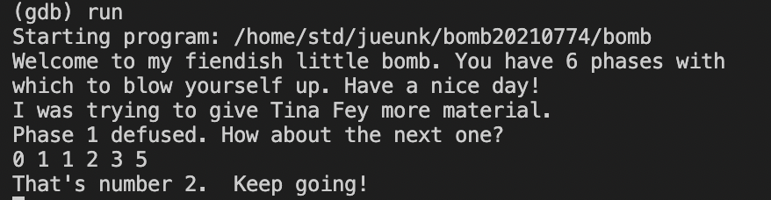

**[Phase_3]**

**Answer: 3 718**

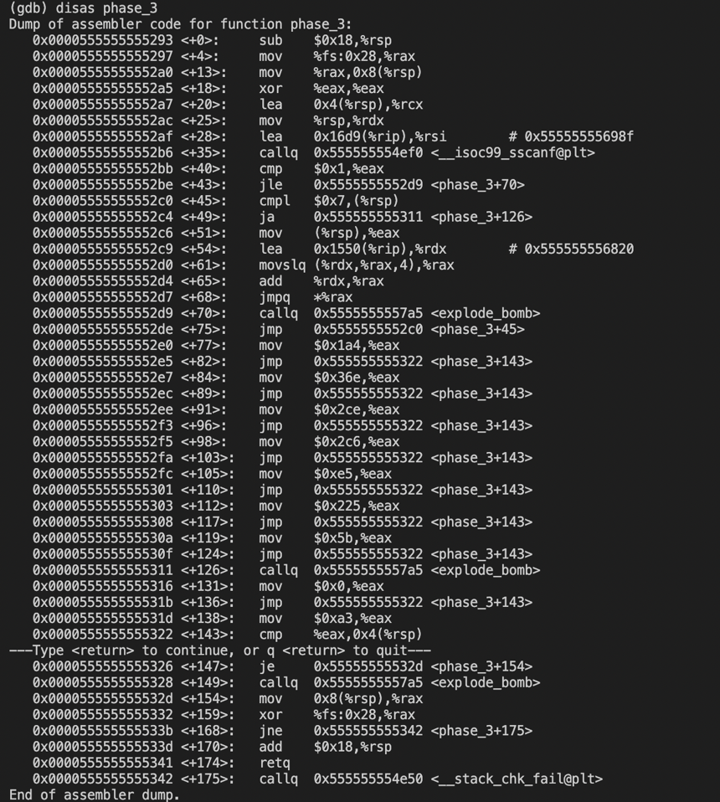

Phase3을 disas하여 코드를 먼저 확인한다. Phase3의 경우에는 숫자나 문자열과 관련된 함수를 부르지 않으므로 입력값이 무엇인지에 대한 확인이 제대로 필요했다. 그래서 28번째 줄의 0X55555555698f값을 확인해보았다.

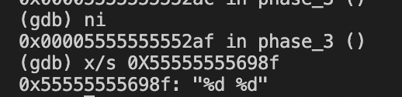

즉 여기서 숫자를 2개 입력 받는 것을 알 수 있다. 그다음 scanf 함수를 호출한 이후의 코드를 살펴본다.

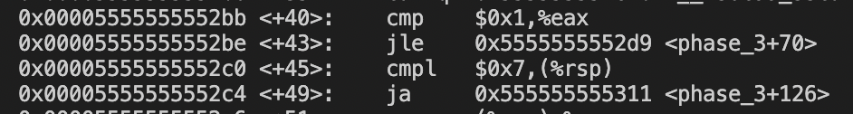

여기서 70과 126은 모두 explode_bomb이다. 그러므로 eax값은 1보다 커야 하고, rsp값은 7보다 작아야 한다.

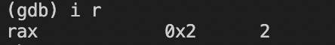

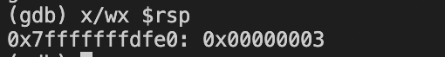

Eax에는 2가, rsp에는 첫번째 입력한 값인 3이 들어가있다. 여기서 eax는 2로 1보다 크고 rsp인 첫번째 숫자가 7보다 작아야한다.

이 후 51부터는 68까지 여러 계산이 이루어지고 68에서 *%rax에 해당하는 곳으로 jump하게 된다.

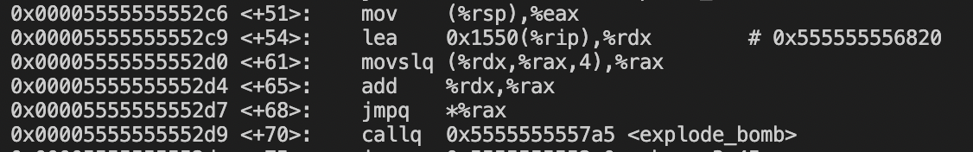

여기서 계산이 이루어져서 나오는 %rax가 가지는 최종 값을 알기 위해 ni 를 계속 실행하여 어디로 jump하는 지 알 수 있었다.

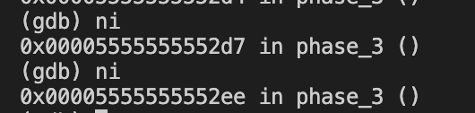

여기서 0x00005555555552ee에 해당하는 91번줄로 jump한 것을 알 수 있고 이로써 rax에 들어있던 주소값도 알게 된 것이다. 이후 91번줄에서는 eax에 0x2ce를 대입하는 것을 볼 수있다.



이후 143번줄로 Jump하여 rsp+4 즉 두번째 숫자값과 eax값을 비교하여 같으면 explode bomb전에 154로 Jump한 후 함수를 종료한다. 즉, 두번째 숫자값은 0X2ce와 같아야하고, 이는 십진수로 바꾸면 718이다.

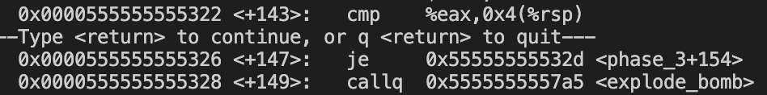

이로써 첫번째 숫자가 3이었을 때 두번째 숫자는 718이 되어야 함을 알 수 있다. 그래서 3, 718를 입력하면 폭탄이 해제된다.

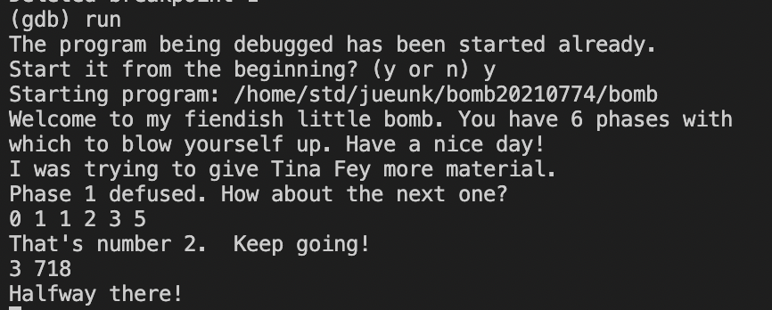

사실 여기서 phase_3의 경우 eax에 대입하는 경우의 수가 굉장히 많은 데 이는 답이 여러 가지 경우의 수가 나올 수 있음을 알 수 있다. Eax에 대입하는 각 경우의 수로 이동하는 것은 51~68번 줄에서 계산되는 rax에 들어가는 주소값이 결정한다.

이는 rax라는 값이 (%rsp)인 첫번째 숫자값을 가지고 있으므로 첫번째 숫자에 따라 계산되는 rax값이 달라짐을 알 수 있다.

**[Phase_4]**

**Answer: 2 4**

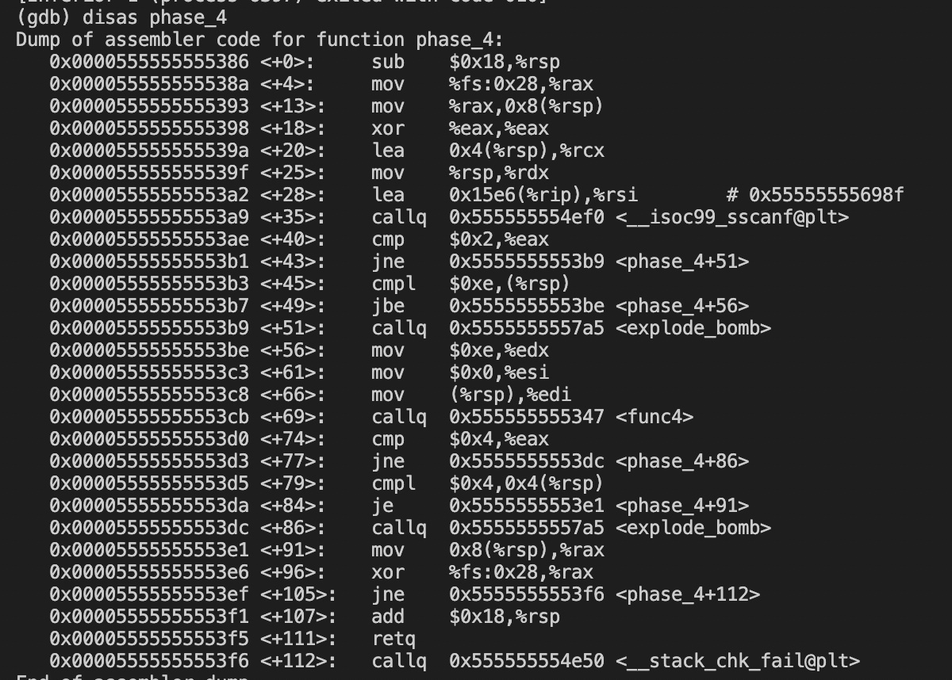

먼저, disas phase_4를 하여 코드를 확인한다. 여기서도 마찬가지로 입력하는 값의 유형을 확인하기 위해 0X55555555698f를 확인해본다.

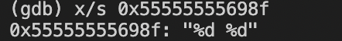

확인해보면 두 개의 숫자를 입력하는 것을 알 수 있다.

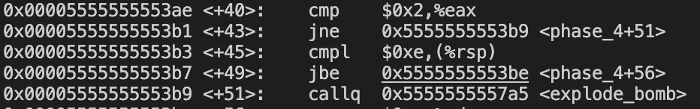

그 다음 줄부터 읽어보면 eax와 2를 비교하여 같지 않거나 rsp값이 가리키는 메모리에 들어가있는 값이 14보다 크면 폭탄이 폭발한다. 즉, 그러므로 eax는 2와 같아야 하고, rsp는 14보다 작거나 같아야 한다. Eax값은 확인해보면 2가 들어있으므로 2와 같고 rsp를 확인해보면

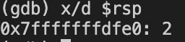

내가 처음에 입력한 값인 2가 들어있는 것을 볼 수 있으며 이는 첫번째 입력값임을 알 수 있다. 즉, 처음 입력한 값은 14보다 작아야한다.

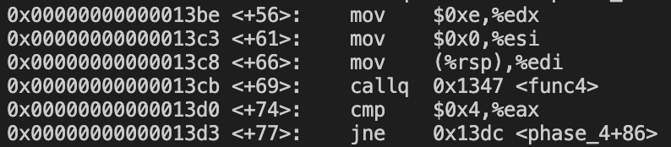

그다음 실행되는 56번줄부터 보면 edx에는 14, esi에는 0을, edi에는 첫번째 입력값을 넣는다. 여기서 edx, esi,edi는 함수의 argument 즉 인자들을 나타내고 edi부터 거꾸로 첫번째인자, 두번째인자, 이렇게 값이 대입된다. 즉 func4(첫번째인자값, 0, 14) 이렇게 함수를 호출하고 74번줄에서는 func4의 결과값인 eax와 4를 비교하여 같지않으면 86으로 jump하게 된다. 그러나 86번줄에는 explode bomb가 있으므로 func4 의 결과값이 4여야한다는 것을 의미한다.

이제는 func4를 분석해본다.

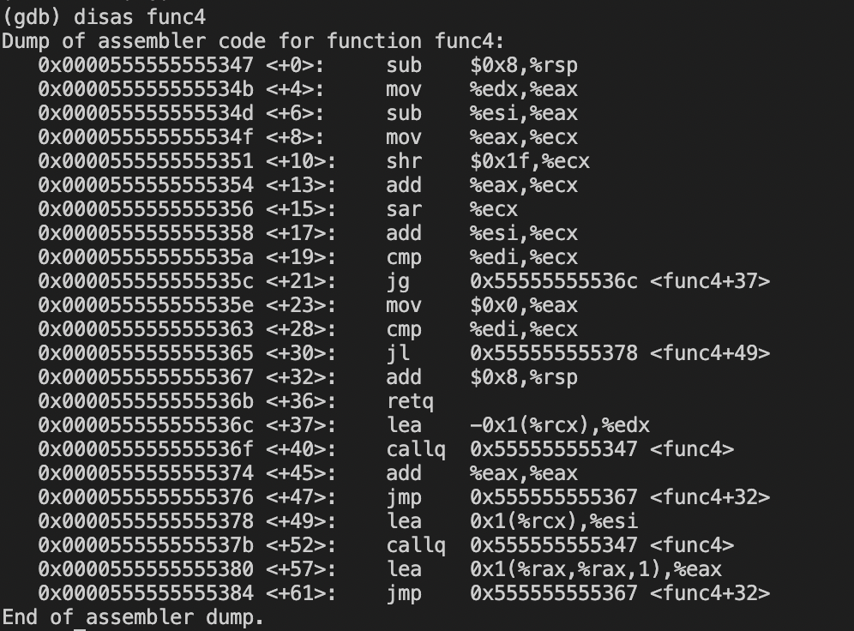

코드들을 분석해보면 eax = edx – esi 이고, ecx= eax를 통해 ecx = edx – esi이며, shift를 통해 ecx = (edx-esi)*1/2 이 되고, 여기에 esi를 더하므로 ecx = (edx+esi)*1/2이 결국 된다.

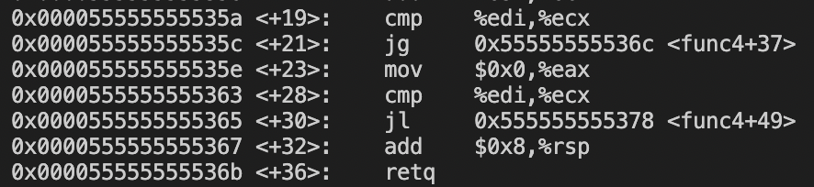

19~36을 읽어보면 , 이렇게 계산된 ecx와 edi 값을 비교하여, edi < ecx 이면, 37로 jump을 하고 edi > ecx 이면 49로 jump를 하고 그 외의 경우인 edi = ecx이면 0을 return한다.

여기서 이제 37번줄과 40번줄을 읽어보면,

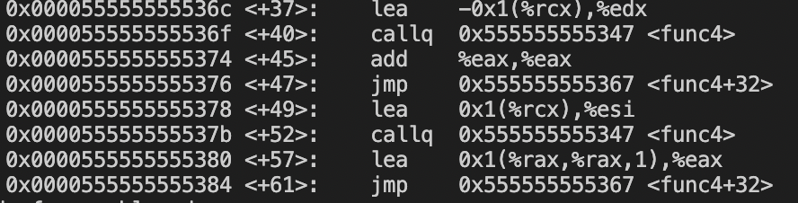

edi < ecx의 경우 edx = rcx-1 을 한 후 func4을 호출하고 그 리턴값에 2배를 하여 32번 줄로 돌아간다. 즉 32번줄로 돌아간다는 것은 재귀에서 한번 빠져나오며 리턴하는 것이다.

마찬가지로, edi > ecx 의 경우 esi = rcx+1을 한 후 func4를 호출하고 리턴값에 2를 곱한후 1을 더한 값을 가지고 재귀에서 한번 빠져나온다.

이렇게 재귀함수로 이루어진 func4를 분석하면 다시 func4의 최종 리턴값이 4임을 기억하고 첫번째 입력값을 유도할 수 있다.

위의 경우들을 생각하면 4가 나오려면 0 -> 2*0 + 1 -> 1*2 -> 2*2 = 4가 나와야함을 알 수 있다.

즉 2(2*(2*0+1))인 것이다. 여기서 가장 겉에 있는 Func4가 2를 곱한 후 리턴해야하기 때문에 결국 첫번째 인자는 edi < (0+14)/2 이어야 한다. 이런식으로 유도를 해간다면 결국 첫번째 인자값은 2임을 알 수 있다. 반대로 2를 넣었을때 4가 나오는 것을 다음과 같이 증명할 수 있다.

첫번째 입력값을 x라고 했을 때 x=2.

1. rdi = 2, rsi = 0, rdx = 14, rcx = (0+14)/2 = 7 이므로 2<7이므로 edi < ecx.. func4 호출
2. rdi = 2, rsi = 0, rdx = 7-1 = 6, rcx = (0+6)/2 = 3 이므로 2<3이고, edi < ecx. func4 호출
3. rdi = 2, rsi = 0, rdx = 3-1 = 2, rcx = (0+2)/2 = 1 이므로 2>1이고, edi > ecx. func4 호출
4. rdi = 2, rsi = 1+1=2, rdx = 2, rcx = (2+2)/2 = 2 이므로 2==2이므로 return 0
5. edi> ecx 부분이므로 func4 리턴값인 0에서 2*0 +1 계산을 통해 return 1
6. edi < ecx 부분이므로 func4 리턴값인 1에서 2*1 계산을 통해 return 2
7. edi < ecx 부분이므로 func4 리턴값인 2에서 2*2 계산을 통해 return 4

즉, 4가 리턴되므로 폭탄을 피할 수 있고, 첫번째 입력값은 2여야한다.

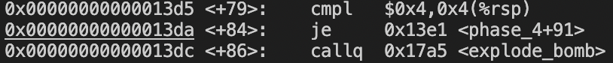

이후에서는 rsp+4의 값이 4와 같으면 폭탄을 피해서 jump하고 rsp는 첫번째 입력값이므로 4만큼 이동하면 두번째 입력값이다. 즉 두번째입력값은 4여야 한다.

이로써 2 4이 답이 되고 이렇게 입력하면 폭탄이 해체된다. 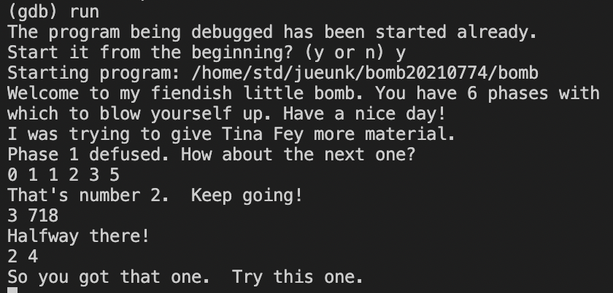

**[Phase_5]**

**Answer: iiiiii**



여기서 string_length를 부른다음 그 결과값인 eax가 6과 같지 않으면 explodedbomb으로 넘어가므로 결국 입력하는 문자열의 길이가 6과 같아야한다. 즉 6글자의 문자열을 입력하면 된다.

이후 문장들을 분석해본다.

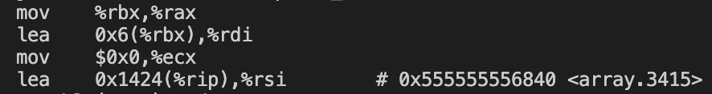

여기서 대입되는 rbx값을 프린트해보니 내가 입력한 iiiiii가 나온다.



마찬가지로 rbx값을 대입했으니 rax도 iiiiii가 들어가있다.

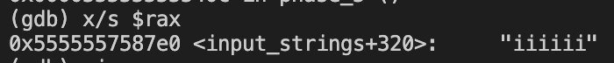

그다음 rbx+6을 대입한 rdi 값을 확인해보니 “”가 나왔다.

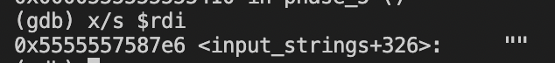

마지막으로 배열 처럼 보이는 rsi 값을열어보니 이렇게 배열이 저장되어 있다.

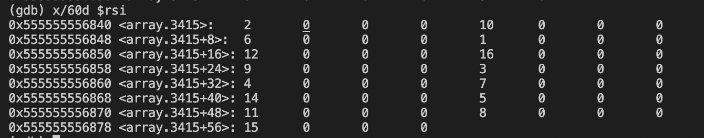

그 다음 문장들은 한 블럭으로 묶을 수있다. 33에서 49까지 진행하고 다시 33으로 돌아오는 형식

을 띄는 loop 형식이기 때문이다.

하나씩 분석해서 몇번 loop를 도는지, loop를 도는 동안 어떤 값이 변화되고 업데이트 되는지를 해

석할 수 있었다.

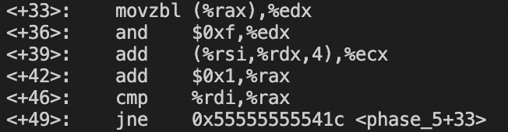

여기서 edx=(%rax)를 대입하는데 위에서 rax값을 확인했을 때 입력한 문자열이다. 그리고 edx에서하위 4bit만 추출하고 ecx에 (%rsi+4*%rdx)값을 더해준다.

아까 loop를 돌기전에 21번 줄에서



Ecx=0으로 초기화를 했었기 때문에 loop를 돌며 ecx 값이 계속하여 더해지는 업데이트가 된다고 생각할 수 있다.

결국 rsi가 배열의 시작주소라고 했을 때 거기서 4*rdx를 더한 주소의 메모리 안의 값을 ecx에 계속 더해주는 것이라고 생각하면 된다. 그리고 rdx에 4를 곱한 만큼 더한다는 것은 즉 4*rdx값이 참조하고자 하는 인덱스값이라고 생각할 수 있다. 그렇다면 0xf와 and 연산을 끝낸 rdx값을 통해 rdx값을 추리할 수 있고 그때 해당되는 값을 찾아본다.

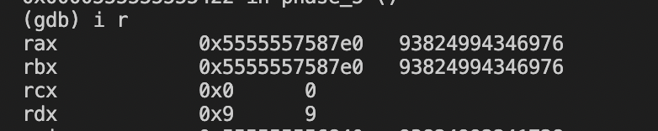

rdx 값은 9임을 알 수 있다. 33, 36 번줄의 계산을 통해 입력한 문자열과 관련이 있음을 알 수 있다. 이에 대한 관련성을 파악해본다.

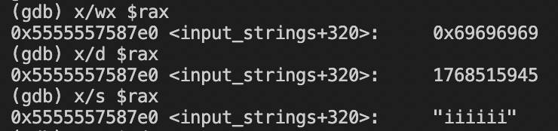

Rax에는 내가 입력한 문자열이 들어가있고 이를 16진수로 나타내면 69696969가 되지만 이를 36번줄인  을 거치고 나면

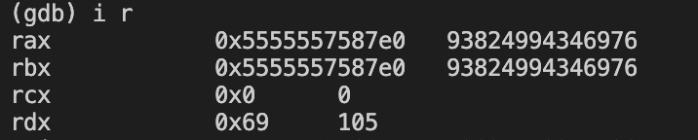 rdx에는 69가 들어가있고, 즉 여기서 하위 4bit인 9만추출하여 결국 rdx = 9 가 되는 것이다. 여기서 아스키코드를 떠올릴 수 있고

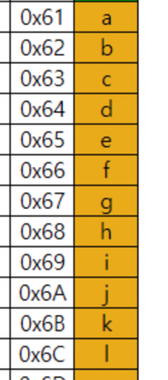

이 아스키코드 표를 참고하면 결국 a 부터 알파벳 순으로 1,2,3 이렇게 정수와 대응됨을 알 수 있다.

이렇게 ecx의 계산과정을 살펴본 후 다시 loop을 분석해보면 rax에 1을 더하고 rax와 rdi를 비교하여 같지 않으면 33으로 돌아가 loop를 다시 도는데, Rax에 6만큼 더해지면 결국 위에서 계산한 rdi와 같아지므로 이를 통해 6번 loop를 돌게 구성됨을 알 수 있다. (14,17번줄 참고)

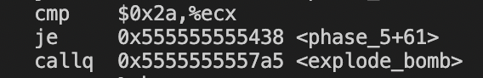

이렇게 6번 반복을 하여 나온 ecx값이 2a 값과 같아야 폭탄을 해제하며 종료할 수 있다. 2a는 10진수로 42를 나타내는데, 어떤 값이 총 6번 더해져서 42가 되려면 해당하는 값은 7이어야한다.

결국 6번 loop를 돌며 배열에서 7을 가지고 있는 인덱스를 계속 참조하여 7을 6번 더해줘야 하므로, 배열을 살펴본다.

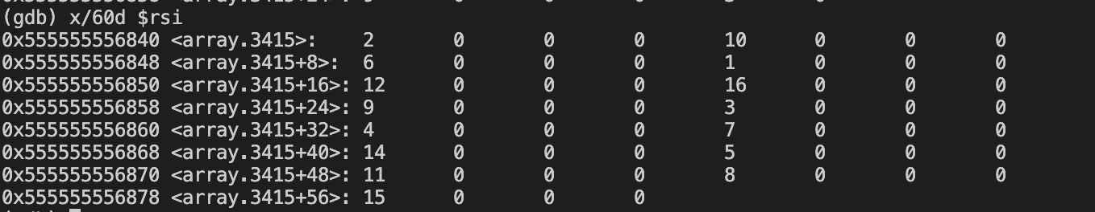

여기서 배열의 값 중 7을 가지고 있는 인덱스는 36이다. 즉 rdx*4 = 36이므로 rdx = 9 이다.

알파벳의 9번째는 i이므로 이를 6번 적으면 답이고 폭탄이 해체된다.

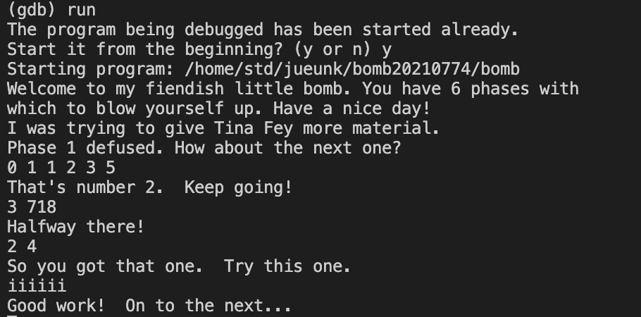

**[Phase_6]**

**Answer: 2 3 5 1 4 6**

초반부터 분석해본다.

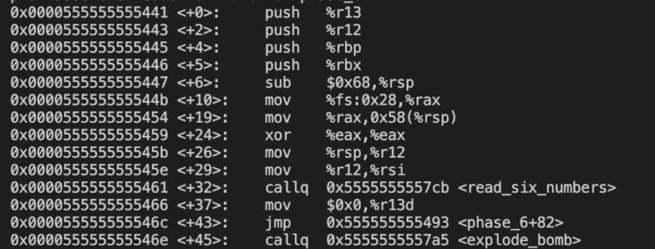

여기서 read_six_numbers가 나오므로 총 6개의 숫자를 입력받는 것임을 알 수 있다. 이후 82번 줄로 Jump를 하게 된다.

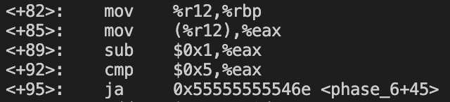

Rbp = r12를 하고, eax에는 (%r12)-1을 한후 5와 비교하여 5보다 크면 45인 explode_bomb로 점프하므로 5보다 작거나 같아야한다. Eax값이 무엇인지 확인해보면, 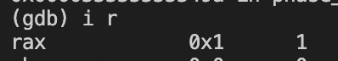 첫번째 입력 숫자임을 알 수 있다. Eax-1<=5여야하므로 즉 첫번째 숫자는 6보다 작거나 같아야한다.

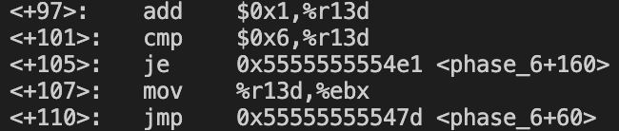

그다음 97부터 보면 r13d에 1을 더하고 r13d값과 6을 비교한후 같으면 160번줄로 이동하는데 37번줄에서 r13d값을 0으로 초기화하는 것으로 보아 6만큼 loop를 도는 것을 체크하는 구문으로 해석할 수 있다. 107번 줄에서는 ebx = r13d이므로 1이 대입되고 60번줄로 이동한다. 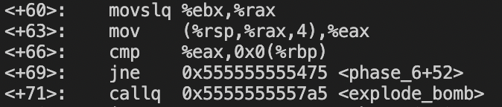

Rax에 ebx값인 1을 대입하고 rsp+4rax를 eax에 넣고 이를 rbp값과 비교하여 다르면 폭탄을 피하여 52번줄로 jump를 하는데 rsp는 첫번째 입력값이고, rbp도 첫번째 입력값이므로 첫번째 입력값인 rbp와 rsp+4인 두번째입력값이 달라야 폭탄을 피할 수 있음을 의미한다. 즉 첫번째 입력값과 두번째입력값이 달라야한다. 그리고 여기서 52로 jump하게 되는데 52~69가 loop 구문임을 알 수 있다.

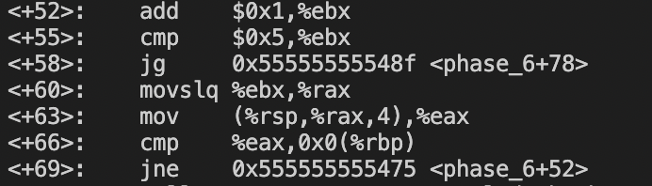

52로 처음 돌아가기전에 ebx = 1 이었으므로 여기에 1씩 loop를 돌때마다 더하게 되고 ebx가 2~5일 동안 loop를 돌게 되는 것이다. Loop를 다 돌고 ebx가 5보다 커지면 78로 건너뛰게 될것이다.

여기서 일단 loop를 도는 동안에는 ebx 값을 rax에 대입하고 (rax+1)번째 값과 첫번째 값(rbp)을 비교하므로 모든 나머지 5개의 값이 첫번째 값과 달라야함을 알 수 있다.

여기서 78로 jump하게 되면

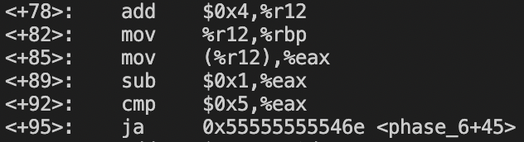

Rbp 값이 4만큼 증가하게 되고 rbp는 두번째값을 나타낸다. eax 값은 4만큼 더해진 r12가 가리키는 값이므로 두번째값을 담고 두번째 값은 6보다 작거나 같아야한다는 것을 알 수 있다. 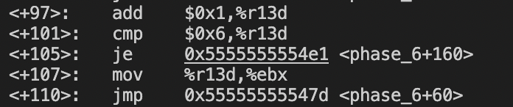

이후 r13d값을 1만큼 더하므로 2가 되고 6과 다르므로 ebx에 2를 대입하고 60으로 jump한다.

60번줄로 jump한후에는 rbp인 두번째값과 나머지 3,4,5,6번째 값들을 비교하여 같은지 확인하고 다 달라야한다. (52~69 loop)

다시 78번줄로 이동해서 rbp값을 업데이트해주면서 모든 1,2,3,4,5,6번째 숫자들이 서로 다른 것을 반복하며 확인해준다. 결국 이로써 모든 6개의 숫자가 서로 달라야하는 조건을 알 수 있다.

이를 다 확인했으면 160번줄로 이동하게 되고 esi에 0을 대입후 138로 jump한다

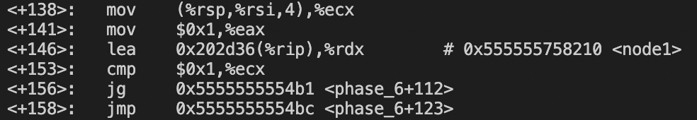

138에서 부터 보면 rsp값으로부터 4rsi만큼 더한 값이 가리키는 값이 ecx에 대입된다. 이때 ecx값은 rsi값에 따라 입력값 차례대로 거쳐감을 알 수 있다. 이 후 eax에 1이 대입된 후 ecx와 1을 비교한다. Ecx가 1보다 크면 112로 Ecx가 1보다 작거나 같으면 123으로 간다.

112:

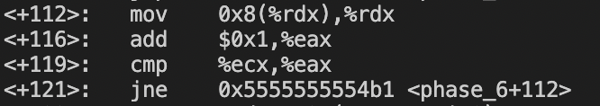

123:

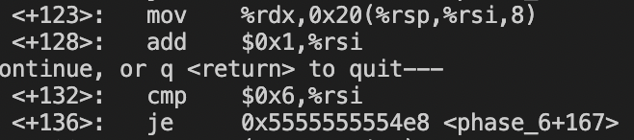

처음에 rdx를 보면 node1이라는 값이 들어있다.

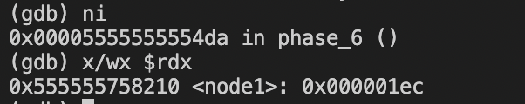

첫번째 값이 1보다 작거나 같다면 123으로 가게되고 rdx값을 8rsi+rsp+0X20이므로 rsp+32에 저장하

고, rsi에 1을 더한 후 6과 다르므로 167로 jump하지 않고 138로 갈것이다.

여기서 이제 두번째값으로 ecx값을 업데이트 시켜주고 rdx는 똑같은 값인 node1을 가리킨 채 ecx

와 1을 비교한다 두번째값이 1보다 크다면 112로 가게 될것이다.

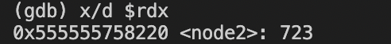

112로 가서 rdx_8만큼 업데이트 한 것을 보면 node2를 저장하고 있음을 알 수 있다. 여기서 eax에 1을 더해준후 ecx인 현재 두번째 값과 비교하게 되는데 같으면 rdx를 rsp+32+8*rsi = rsp + 32+ 8에 저장한다. 다르다면 112로 다시 돌아가 rdx을 +8만큼 업데이트 해주고 eax에 1을 더한후 ecx인 현재값과 비교하여 또 같은지 확인하고 같으면 rsp + 32+ 8에 업데이트를 하는 형식이다. 예를 들어, 두번째 값이 3이였다면 node3을 rsp+32+8에 저장하고 4였다면 node4를 저장.. 이러한 규칙을 가진 것이라고 알 수 있다. 즉, 6개의 숫자에 대해 각각 차례대로 검사를 하여 첫번째 숫자와 일치하는 순서의 노드를 찾아 삽입하고, 두번째 숫자와 일치하는 순서의 노드를 하나씩 찾아 삽입하고 이러한 규칙을 반복하는 방식이라고 할 수 있다.

이런식으로 rsp+32, rsp+32+8, rsp+32+16 이러한 형태로 총 6개의 곳에 6개의 다른 node들을 저장하는데 이때 node는 입력한 숫자 순서의 인덱스를 따라 저장된다 예를 들어, 1 2 3 4 5 6 이라면 node 1, node2, node3, node4, node5, node6의 형태로 저장되는 것이다.

이렇게 저장된 후 167로 jump를 하게 되는데, 167~217까지의 move 명령어들을 통해 rbx에 rsp+32의 값이 저장된다.

225번에서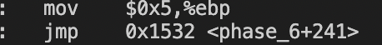 ebp에 5가 담기고 241로 넘어간다.

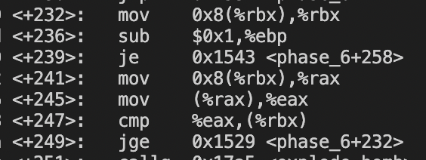

241로 넘어간 후 rax에는 rbx+8이 담기게 되므로 결국 rbx는 rsp+32, rax는 rsp+32+8일 것이고 이는 위에서 제일 처음 저장한 node와 두번째로 저장한 node일 것이다. 첫번째 node가 두번째 노드보다 더 크다면 explode bomb으로 안가고 232로 jump한다. 232로 가게 되면 rbx는 +8만큼 업데이트 되고, ebp는 1만큼 감소하고 ebp와 1이 같을 때까지 계속하여 loop를 돌게 된다. Loop를 돌면서 노드가 하나씩 그다음 노드로 업데이트되므로 모든 각 연속된 노드들에 대해 이전 노드가 다음 노드보다 큰 것을 확인하는 것이다.

즉, 모든 노드들이 이전 노드보다 작아야한다는 것을 의미하고 우리는 그러한 순서의 노드들의 인덱스를 갖는 숫자들로 구성하여 답을 작성해야한다.

노드들의 값을 확인하기 위해 노드들을 확인해본다.

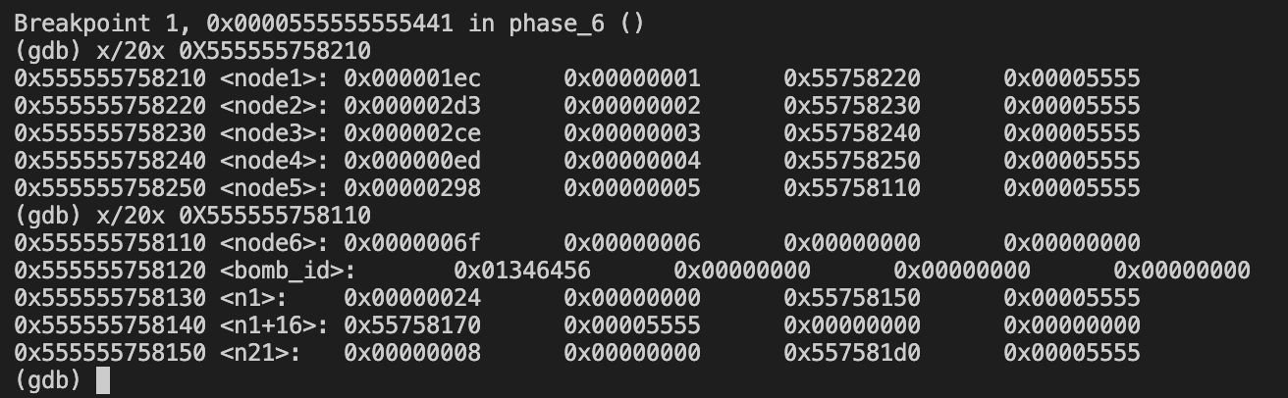

노드는 2, 3, 5, 1, 4, 6 순서대로 크므로 답은 2 3 5 1 4 6이 된다. 이를 입력하면 폭탄은 해체된다.

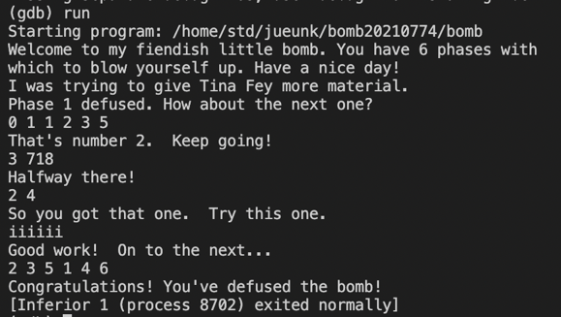

이렇게 phase1~phase6까지 해결할 수 있었다.

**[Secret Phase]**

**Answer: 7**

Phase_defused를 살펴보면 secret phase를 존재를 바로 발견할 수 있다.

먼저 phase_defused를 disassemble한다.

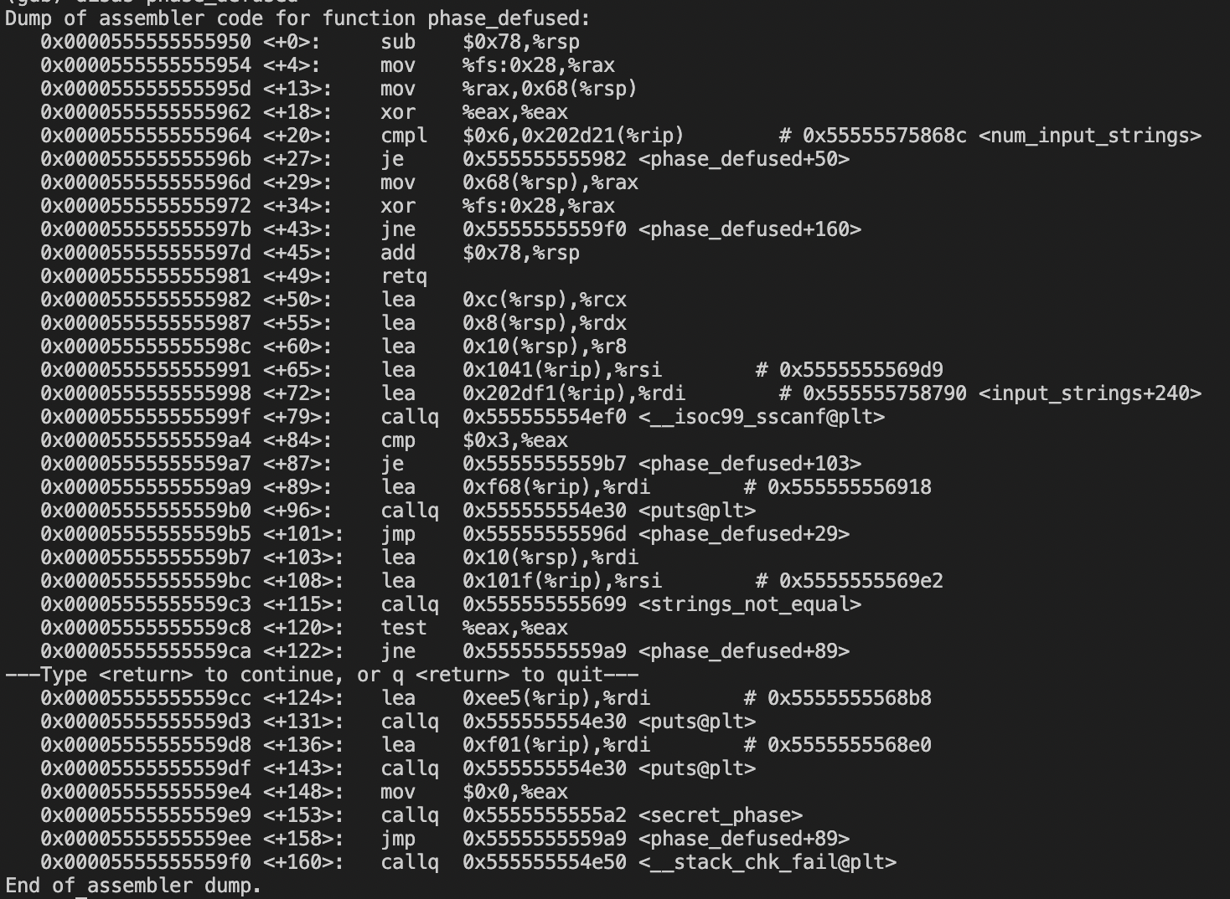

Secret_phase를 호출하는 구문은 153에 있는데 그 전에 return 부분인 49번줄이 있으므로 그전에 jump를 해주어야 한다. 20번줄에서 num_input_strings와 6을 비교하고 같으면 return뒤로 jump를 하기 때문에 즉 phase_6까지 다 풀어야 함을 알 수 있다.

여기서 어떠한 입력값을 입력해야 secret_phase로 넘어갈 수 있을지 찾아보기 위해 scanf부분을 주목한다.

원래의 6개의 답을 모두 입력한 후 phase_defused에 breakpoint를 걸어 진행시키면서 Scanf를 호출하는 앞부분의 rsi와 rdi 부분을 확인한다.

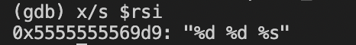



숫자 2개와 문자열을 하나 입력해야 하는 곳에 2 4만 입력한 것을 볼 수 있는데, 2 4를 입력한 곳인 phase4에 입력을 추가해야함을 알 수 있다.

그렇다면 입력해야하는 문자열을 찾기 위해서는 먼저 wow라는 문자열을 입력한후strings_not_equal부분에서의 입력값들을 확인한다.

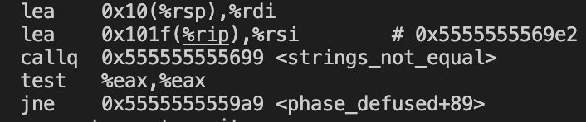

여기서 rdi값은 내가 입력한 값인 wow이고,

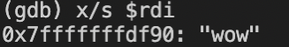

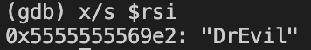

Rsi 값은 “DrEvil”이라고 나온다.

이로써 DrEvil을 2 4 뒤에 입력할 시 secret_phase로 들어갈 수 있음을 알 수 있다.

실제로 DrEvil을 함께 입력한 경우다.

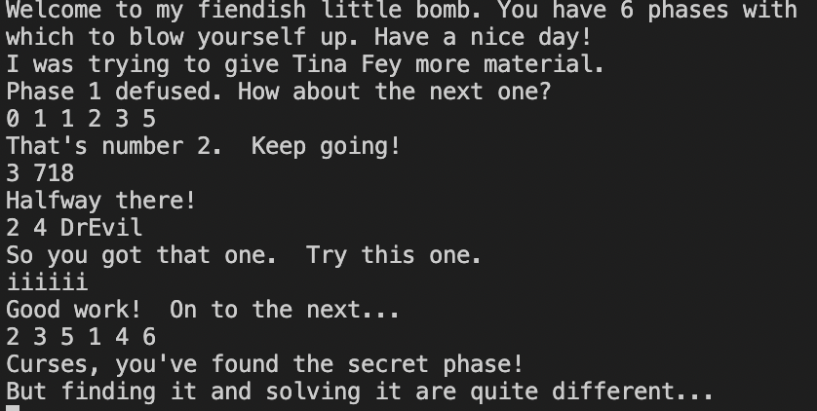

이런식으로 secret phase가 등장하게 되고 이제 답을 입력하면 된다. Secret phase를 풀기 위해 일단 ‘3’을 입력하고 secret phase를 먼저 disas 한다.

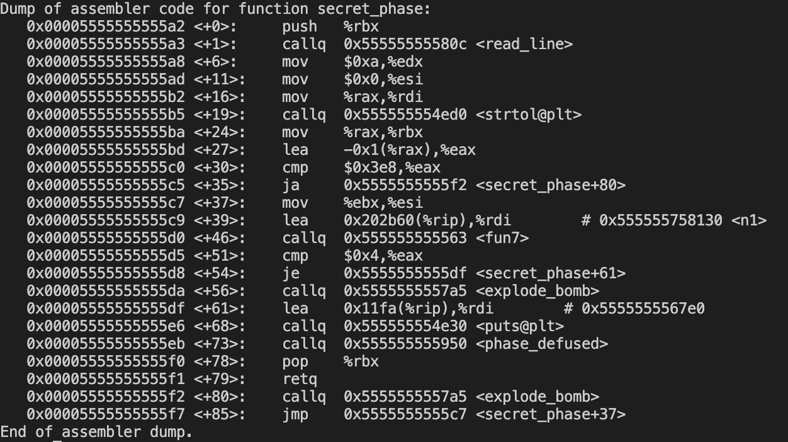

80번줄에 explode_bomb이 있는데 35에서 jump를 하므로 여기를 주목한다. 여기서 0x3e8과 eax값을 비교하여 3e8이 eax값보다 작거나 같아야 jump를 하지 않으므로 eax값은 3e8보다 크거나 같아야한다.Eax값이 무엇인지 확인하기 위해 register값을 확인하면 내가 입력한 값인 3이 들어가있음을 알 수 있다.

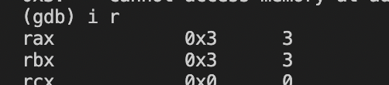

즉 입력한 값 – 1이 3e8인 1000보다 크거나 같아야함, 즉 입력한 값이 1001보다 크거나 같아야함을 알 수 있다.

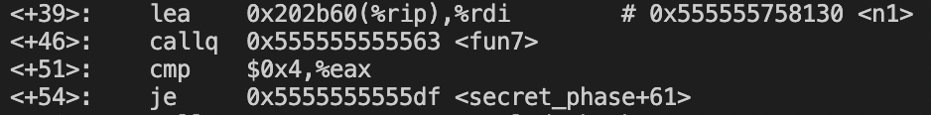

이후 rdi 값을 계산한후 fun7을 호출하고 해당 함수의 결과값이 4와 같아야 폭탄이 해체됨을 알 수 있다. 이후 fun7을 disas 해서 분석해본다.

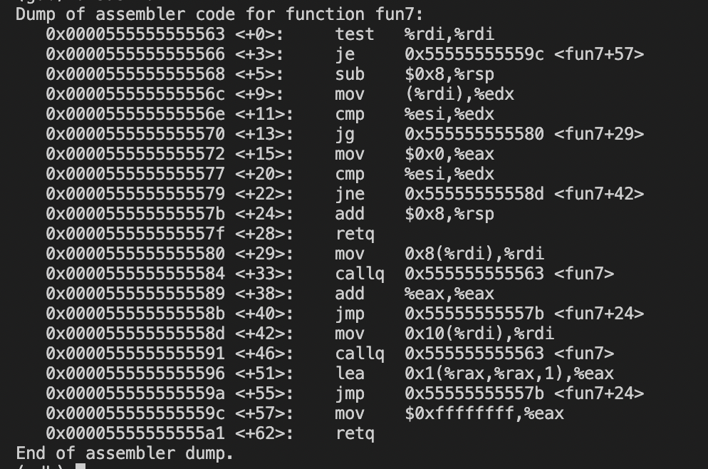

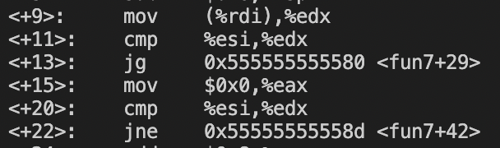

여기서 edx에 rdi값을 넣고 esi와 비교한다. 즉, rdi가 esi보다 더 크면 29번줄로, 작으면 42번줄로 가고 같으면 0을 return 하는 재귀함수 형식이다. 이는 phase4와 형식이 유사하다.

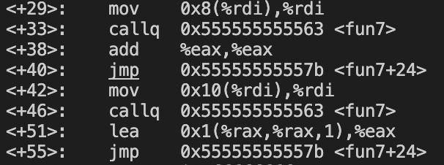

29의 경우 rdi값을 8만큼 증가한 후 fun7을 호출하고 리턴값*2을 리턴한다.

42의 경우 rdi값을 16만큼 증가한 후 fun7을 호출하고 리턴값*2+1을 리턴한다.

여기서 rdi값의 정체를 알기 위해 프린트를 해본다.

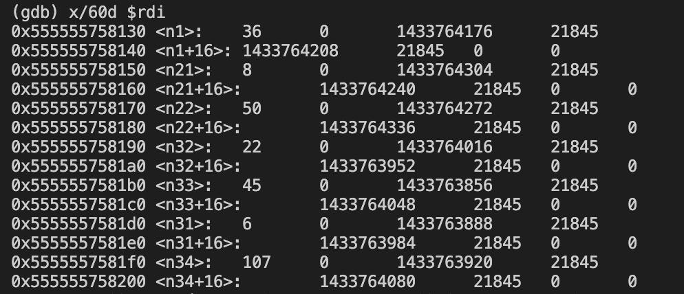

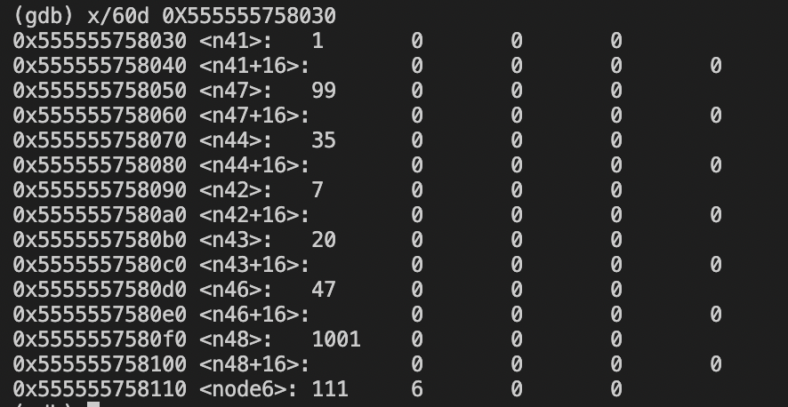

N1= 36, n21 = 8, n22 = 50, n32=22, n33 = 45, n31 = 6, n34 = 107, n41 = 1, n47 = 99, n44 = 35, n42= 7… 이렇게 값들이 저장되어 있다.

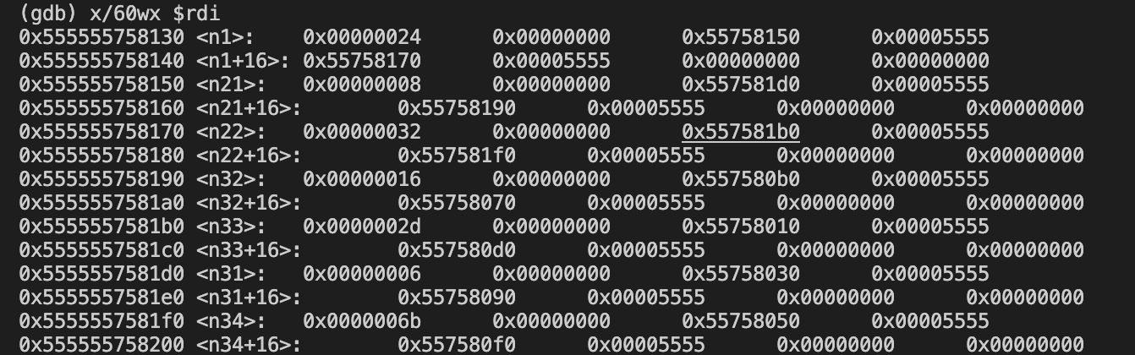

Rdi를 wx로 출력했을 때 나오는 주소값으로 rdi는 tree 구조임을 유추할 수 있다. 예를 들어 n1가 들어있는 주소값에서 +8을 하면 0x555555758150이고, 이는 n21의 주소값이며, +16을 하면 0x555555758170으로 n22의 주소값이기 때문이다. 이로써 n1에서 8만큼 더하면 n21, 16만큼 더하면 22, 이런식으로 tree 구조를 생성한다.

여기서 fun7의 결과값이 결국 4가 나와야하므로 거꾸로 유도하여 입력값을 계산해낼 수 있다.

왼쪽 노드로 갈 때 +8, 오른 쪽 노드로 갈 때 +16이므로

왼쪽 노드로 갈때는 2*X, 오른쪽 노드로 갈 때는 2*x+1이다.

Phase4에서도 리턴값이 4가 나와야 해서 같은 구조임을 쉽게 파악할 수 있었다. 결국 2(2(2*0+1))이 나오는 phase4와 같은 형식일 것이다. 결국 입력값을 통해 처음노드부터 왼쪽 -> 왼쪽 -> 오른쪽 노드로 가므로 n1 -> n21->n31->n42 가 되고 결국 n42에 해당하는 값이 내가 입력한 값과 동일해야 하므로 n42에 들어가있는 7이 입력값이어야 한다.

결국 7을 입력하면 폭탄이 해체됨을 알 수 있다.

